Didaktische Handreichung: Aufgabe Harzwanderung

Merkmale Teilaufgabe 1
Leitidee | Zahl (L1)
Allgemeine Kompetenz | Mathematische Darstellungen verwenden (K4)
Anforderungsbereich | I
Kompetenzstufe | 1A

Merkmale Teilaufgabe 2
Leitidee | Zahl (L1)
Allgemeine Kompetenz | Probleme mathematisch lösen (K2)  Mathematische Darstellungen verwenden (K4)
Anforderungsbereich | II
Kompetenzstufe | 2

Hinweise zur Bearbeitung
In dieser Aufgabe werden kombinatorische Überlegungen durchgeführt, weshalb sie der Leitidee Zahl (L1) zugeordnet wird.
In Teilaufgabe 1 gehen die Schülerinnen und Schüler mit einer mathematischen Darstellung um (K4). Sie führen die hierin und die im Text gegebenen Informationen zusammen, um den Lückentext zu ergänzen.
Die Bearbeitung von Teilaufgabe 2 erfordert neben dem Umgang mit der vorgegebenen Darstellung (K4) vor allem die Entwicklung einer Strategie zur Ermittlung aller möglichen Wanderrouten (K2). Um deren Anzahl zu bestimmen, kann man die Routen konkret einzeichnen, mithilfe eines Baumdiagramms bestimmen oder systematisch aufschreiben.
In Teilaufgabe 5.1 werden die nötigen Informationen direkt dem Diagramm entnommen, sodass diese Teilaufgabe dem Anforderungsbereich I zugeordnet wird. Die Bearbeitung von Teilaufgabe 5.2 erfordert dagegen die Entwicklung und Ausführung einer mehrschrittigen Strategie und ist daher dem Anforderungsbereich II zuzuordnen.

Mögliche Schwierigkeiten
Zu Teilaufgabe 1:
- Zwar wird eine richtige Route markiert, aber die Übertragung der Ortsnamen in den Lückentext gelingt nicht, wie die folgende Schülerlösung zeigt (K4).
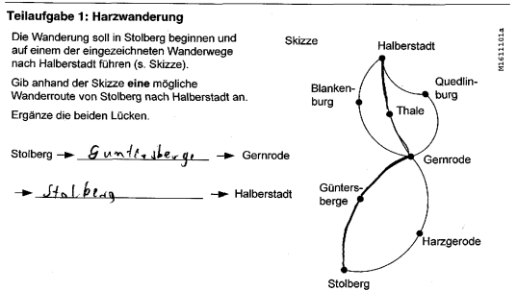
Zu Teilaufgabe 2:
- Schüler und Schülerinnen variieren nur die Anzahl aller Wege vor bzw. nach der Abzweigung [Fehllösungen 2 bzw. 3] (K2).
- Es wird bloß die Anzahl aller Teilstrecken in der Grafik angegeben [Fehllösung 10] (K2).

Weiterarbeit und Förderung
Dieser Aufgabe liegt eine für den Mathematikunterricht eher untypische, aber dennoch zugängliche Darstellung zugrunde.
Bereitet der Umgang mit dieser Darstellung Probleme, kann zunächst die Bedeutung der Verbindungslinien und der Punkte im Kontext thematisiert werden. Anschließend kann man die Schülerinnen und Schülern auffordern, sich mit Teilen dieser Darstellung auseinanderzusetzen. Dazu bietet es sich an, sich ganz konkret in die beschriebene Situation hineinzuversetzen. Dies kann etwa mit folgender Aufforderung geschehen:
„Stell Dir vor du bist in Stolberg. Du willst nach Gernrode laufen. Durch welchen Ort führt der Weg dorthin?“
Oder man fragt:
„Nach einiger Zeit bist Du in Thale angekommen. In welchem Ort warst Du vorher?“
In beide Fragestellungen geht ein, dass Entscheidungen über zu wählende Routen zu treffen sind. Die erste Fragestellung kann dahingehend erweitert werden, dass man nach der Anzahl der Möglichkeiten fragt, nach Gernrode zu gelangen.
Eine vertiefende Auseinandersetzung mit dieser Art Darstellung kann auch von der Bedeutung der verschiedenen Punkte ausgehen. So bietet der Ausgangsort Stolberg zwei Möglichkeiten, den weiteren Weg zu wählen, während andere Orte keine zweite Möglichkeit bieten. Ist dieser Unterschied deutlich, kann man die Schülerinnen und Schüler fragen, was in Gernrode bezüglich der Wanderroute(n) passieren kann.
Alternativ zu dieser bereits deutlich mathematisierten Darstellung kann man auch mit realen Landkarten arbeiten und darin Routen zusammenstellen lassen. Zudem können, als thematische Erweiterung solcher Darstellungen, Streckenpläne von Bussen oder U- bzw. S-Bahnen hinzugenommen werden, die nach einem ähnlichen Prinzip aufgebaut sind. Vor allem das systematische Erfassen mehrerer bzw. aller Möglichkeiten lässt sich an solchen Beispielen üben, um so einen Beitrag zum Aufbau der Kompetenz „Probleme mathematisch lösen“ zu leisten (vgl. hierzu auch das allgemeine Kapitel zur Kompetenz „Probleme mathematisch lösen“).

